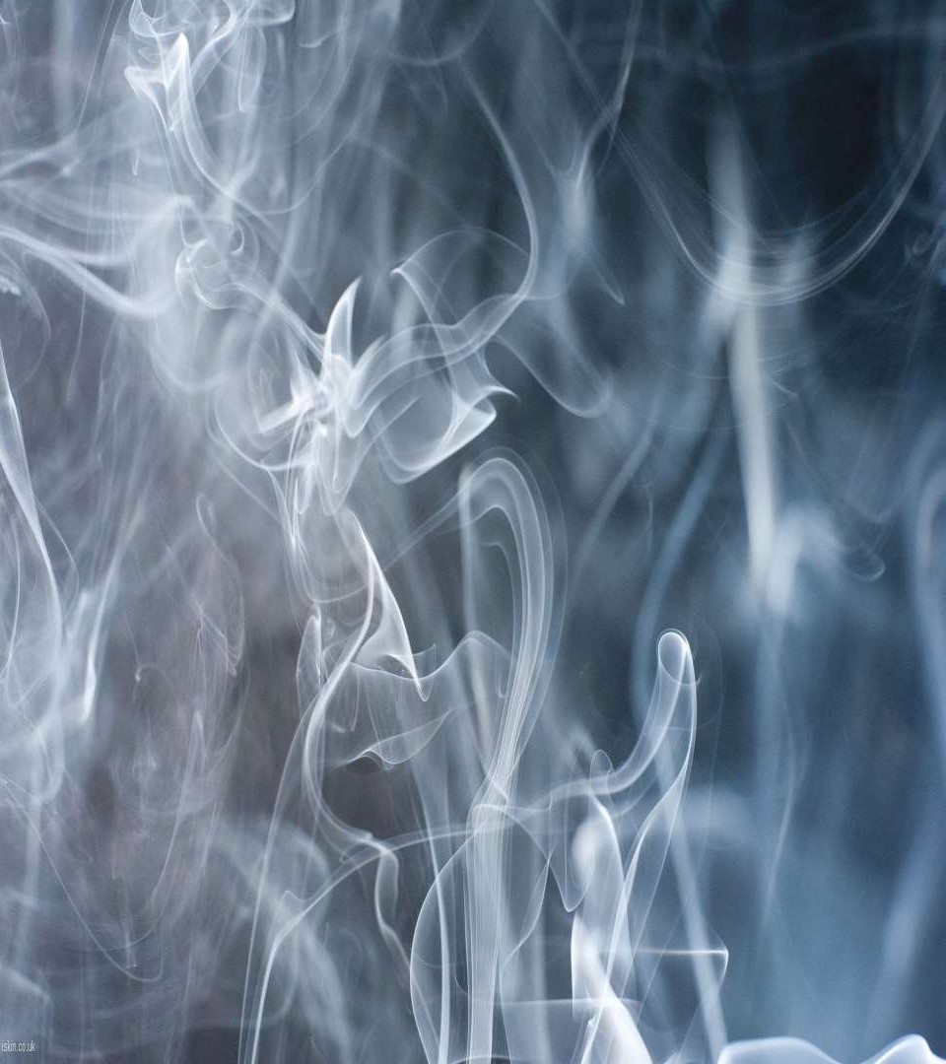«Чтобы выжить»

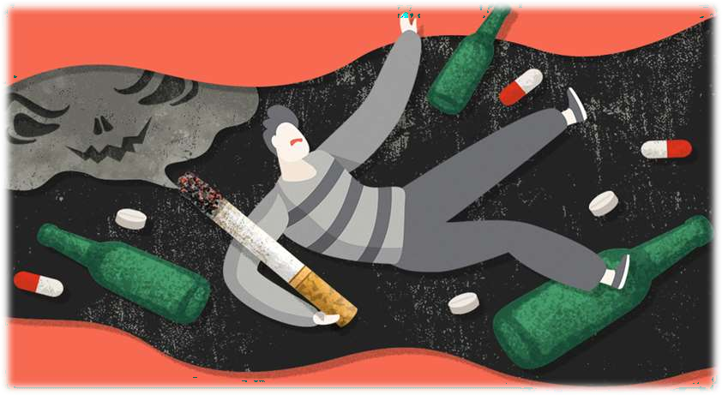



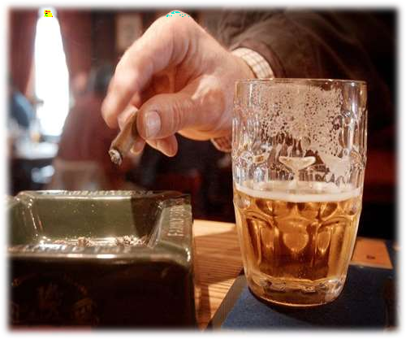О пьянстве и курении, алкоголизме и наркомании - вредных для здоровья факторах – говорилось и говорится очень много. Иногда их очень мягко называют

«вредными

привычками». Алкоголь и

никотин нарекли

«культурными» ядами.

Но именно они, эти

«культурные» яды, приносят множество бед и страданий – в семьях, трудовых коллективах, являются социальным злом для общества.

 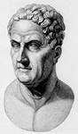

Считается, что термин *«ναρκωτικός»(наркотик)*

впервые был употреблён греческим целителем Гиппократом, — в частности, для

описания веществ, вызывающих потерю

чувствительности или паралич. Данный термин также употреблял выдающийся врач античности Клавдий Гален. В качестве таких веществ Гален, например, упоминал корень мандрагоры,

семена эклаты и мака.

**НАРКОТИК**

в широком смысле - психоактивное средство, снижающее физическую и умственную активность, притупляющее боль и оказывающее успокаивающее и снотворное действие.

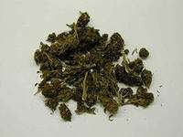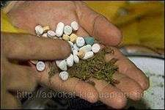

Наркотики разрушают и уносят миллионы жизней

каждый год. Наркотики стали для многих частью их жизни. Около 200 миллионов человек во всем мире связали свою жизнь и наркотики. Большинство молодежи даже не понимает в полной мере какой вред они наносят себе и своим близким с очередной дозой.

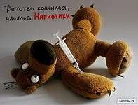

 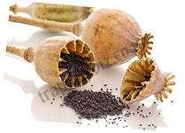  

**Наркотики можно разделить на следующие группы:**

* 1. Производные конопли (наркотики , изготовленные из конопли)
* 2. Опиатные наркотики (наркотики, изготовленные из мака или

действующие сходным с ним образом)

* 3. Психостимуляторные наркотики (это такие наркотики, как кокаин, эфедрон, фенамин)
* 4. Галлюциногеные наркотики (синтетические наркотики - ЛСД и наркотики природного происхождения - из грибов).
* 5. Снотворно - седативные наркотики ("седативные" наркотики -

значит успокаивающие препараты).

* 6. ЛВНД наркотики - летучие вещества (такие наркотики, как бензин, клей "Момент" и пр.).

# Вред от наркотиков

Теперь о том, какой вред наносит употребление наркотиков физическому здоровью человека.

Все наркотики независимо от пути введения в организм в большей или меньшей степени обязательно повреждают:

* - нервную систему (в том числе головной мозг);
* - иммунную систему;
* 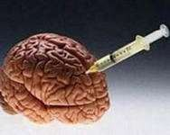- печень;
* - сердце;
* - легкие.

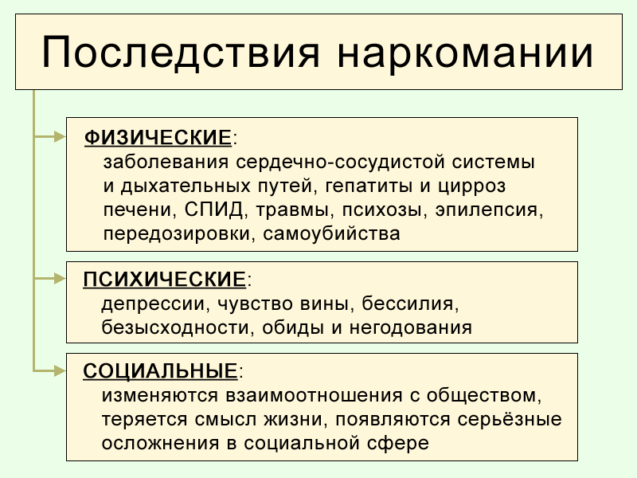

Наркотики требуют **постепенного увеличения**



**приема.** Наркотики истинные оковы тьмы, наркотики ставят человека в безвыходное

положение. Наркотики делают человека рабом.



Самый страшный спутник наркоманов - СПИД (заражение происходит через иглу, когда шприц

идет “по кругу”). Сегодня можно говорить уже об эпидемии этой болезни.

По некоторым данным, до 80% ВИЧ-инфицированных — наркоманы. Есть и такие цифры один шприцевый наркоман за год может заразить СПИДом около

100 человек, в том числе и тех, кто наркотики не потребляет. В последнее время выросло число инфицированных женщин-наркоманок. Ребенок, родившийся у такой матери, часто получает от нее вирус СПИД и погибает в первые 5 — 6 лет своей

жизни.

# Последствия

Многие наркоманы живут не более 5 лет после первого раза приема наркотиков, хотя и тут есть исключения некоторый погибают через 6 месяцев, либо живут с этим 15 лет. Основной причиной является передозировка наркотиками. Другими словами смерть наступает в результате большого приема наркотиков. Причины смерти: остановка сердца и дыхания (легкие просто разрывает на мелкие кусочки). Причиной смерти наркомана может стать также сепсис, либо нормальными словами — заряжение крови, а также патология печени, и болезни других внутренних органов. главное ваше здоровье и вашу жизнь, которая дается нам один раз!

**Жизнь наркомана**, солдат воевавший в Афганистане еще при СССР, именно там он начал употреблять наркотики. По его словам нет ничего лучшего, чем

наркотики.

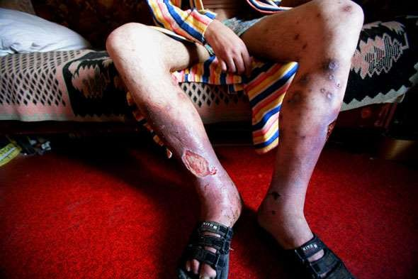

### Фотографии людей до и после того, как они начали принимать наркотики

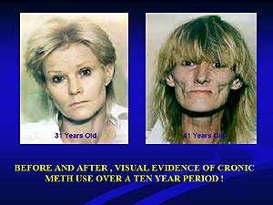

***4 правила «Нет» наркотикам***

* **Правило первое.** Всегда вырабатывайте в себе слово НЕТ для

любых наркотиков.

* **Второе правило.** Выработайте в себе чувство удовольствия от повседневных дел.

Скажите НЕТ безделью, занимайтесь спортом, учебой, посещайте различные кружки, помогайте своим родителям по дому. Итак, скажите, НЕТ безделью и праздному времяпрепровождению.

* **Третье правило.** Тщательно выбирайте себе друзей.
* **Правило четвертое.** Скажите НЕТ своей стеснительности и

неустойчивости, когда вам предложат наркотики.

Помните, ваша жизнь дороже всего. Многие стали зависимы, лишь потому, что не смогли отказать в первый раз. Кто бы вам ни предлагал наркотики, сразу же отказывайтесь. Вы не обязаны всем и каждому объяснять, почему вы отказались, просто скажите «Не хочу и все».

# Курение

**Курение табака (никотинизм**) — вредная привычка, заключающаяся во вдыхании дыма тлеющего табака. Можно сказать, что это одна из форм токсикомании. Курение оказывает отрицательное влияние на здоровье курильщиков и окружающих лиц.



# Общие сведения

* **Курение** - самая распространенная причина преждевременной смерти и потери работоспособности.
* В целом в мире курение убивает более 3 млн. человек в год и если такая тенденция сохранится, то к 2020 г. это количество может достичь 10 млн. Недавние международные исследования показали, что курение укорачивает жизнь в среднем на 20-25 лет.
* На сегодняшний день в России курят:

67% мужчин, 40% женщин и 50% подростков.

* 500 000 человек ежегодно умирают от курения в России. Каждый 10-й умирающий в мире от курения россиянин.

# Вред курения

Самой грозной расплатой за курение считается рак легких, почек. Серьезную опасность представляет табак для сердца, курение вызывает обизвесткование сосудов, негативное воздействие на потребление кислорода. Никотин – непосредственная причина ампутации ног.

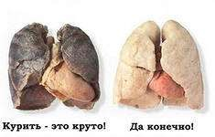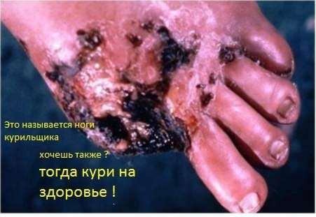

**При пассивном курении некурящий**

**человек страдает больше**

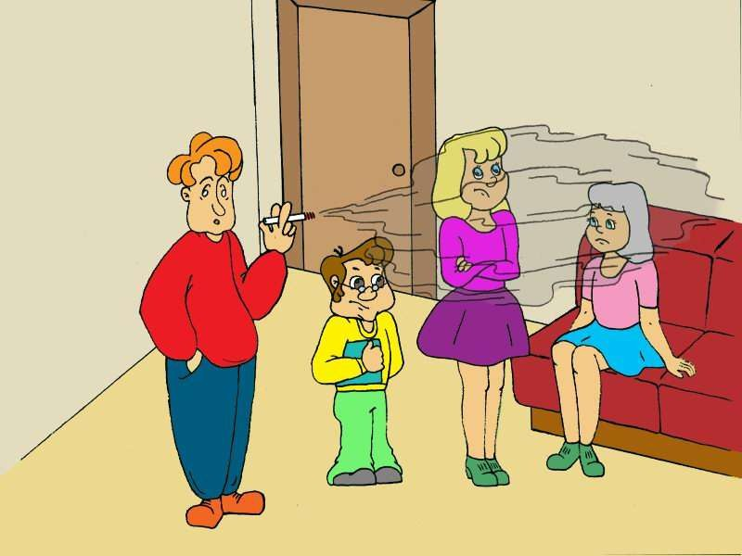

Нет такого органа, который бы не поражался

табаком: почки и мочевой пузырь, половые железы и кровеносные сосуды, головной мозг и печень.

Смертельная доза для взрослого человека содержится в одной пачке сигарет, если её выкурить сразу, а для подростков — полпачки.

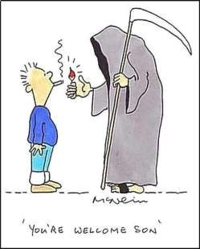

**Алкоголизм**

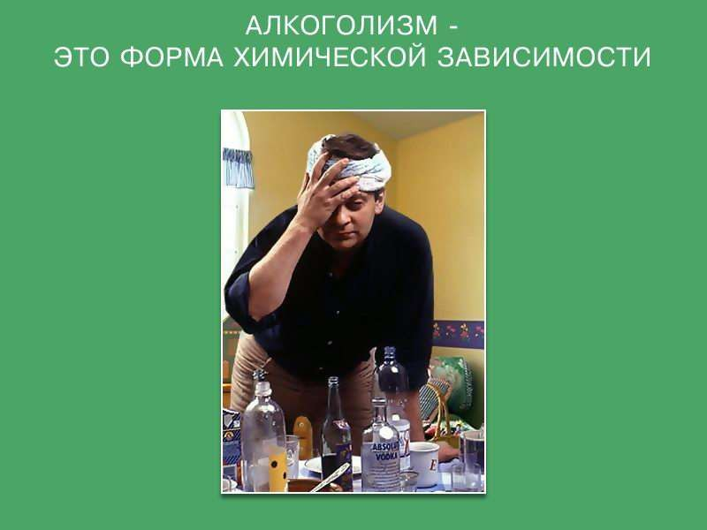

**О пьянстве и алкоголизме.**



2.

**Пьянство -** чрезмерное употребление алкоголя, разрушительно



действующее на человека

Выявлено три важных фактора,

связанных с высоким риском

1. развития алкоголизма

**Алкоголизм** – химическая



3.

зависимость от алкоголя,

приводящая к вынужденному и

неумеренному его употреблению.

# Влияние алкоголя на организм

## Хронический гастрит желудка

* Развивается цирроз печени ( разрушение печени)

## Воздействует на головной мозг

* Ускорение биологического старения

## Приводит к развитию алкоголизма

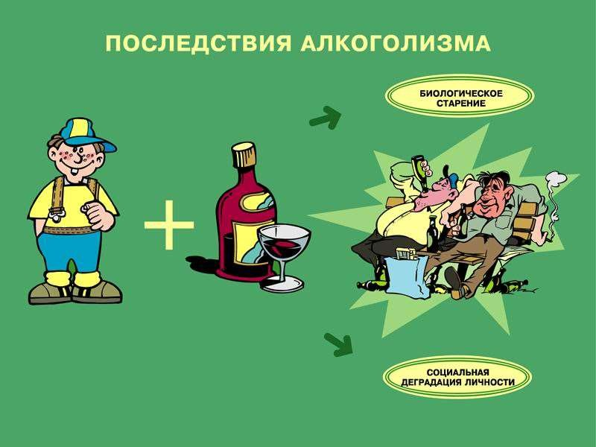



|  |  |  |  |
| --- | --- | --- | --- |
| **Не** | **испытывай** | **судьбу, скажи** | **курению,** |
|  | **алкоголю** | **и наркотикам** | **НЕТ!** |

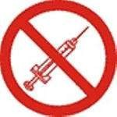

СПАСИБО ЗА ВНИМАНИЕ !

